 

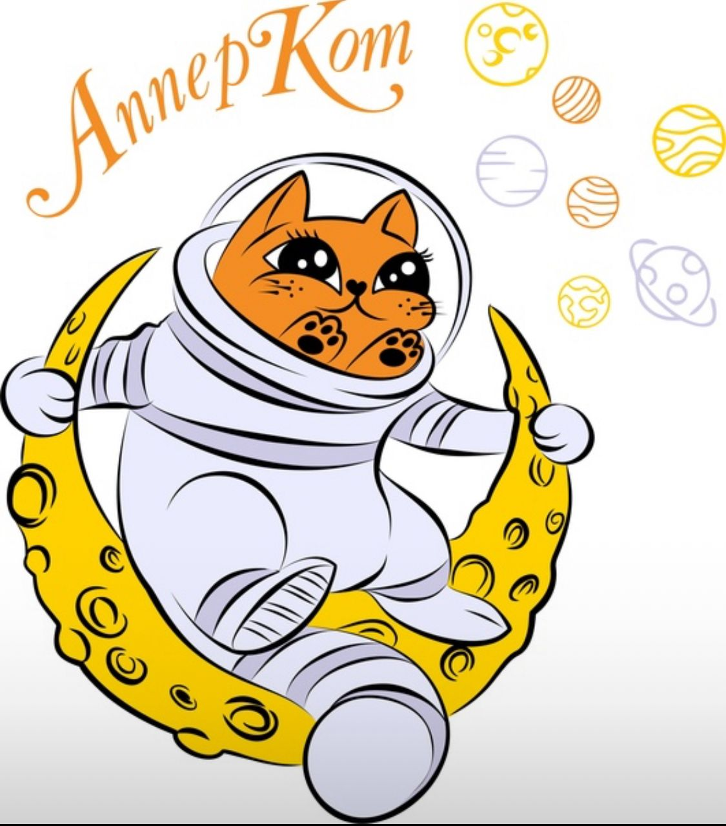

**ЗАЯВКА НА ВЫСТАВКУ 11.05.2024 г.**

(заполняется на английском языке или латиницей)

Владелец кошки (Ф.И.)

Страна

Клуб

E-mail, Телефон

Заводчик(Ф.И.), Страна

Кличка кошки

Порода (EMS code)

Окрас (EMS code)

Пол (мужской male 1.0 / женский female 0.1 / помет litter)

Животное кастрировано / neuter (да / нет)

Дата рождения

Имеющийся титул

Номер родословной

Номер чипа

1-я оценка / класс

2-я оценка / класс

Отец - Титул - кличка

Код породы и окраса

Мать - Титул - кличка

Код породы и окраса

Предполагаемые шоу

WCF-ринги

Даю свое [согласие на обработку и хранение персональных данных](https://bayuncat.ru/index.php/privat-policy) и размещение в каталоге участников выставки. Я ознакомлен и буду соблюдать правила и условия участия в выставке.

ФИО Дата

**Заполняем в этом формате (Word) и отправляем мне на e-mail** [**baziliocat@mail.ru**](mailto:bailiocat@mail.ru)**.**

**С уважением, Светлана Коротоножкина.**